En el Primer Trimestre dimos comienzo a nuestro Huerto Escolar, para ello lo primero que hicimos fue investigar que semillas podíamos plantar en Otoño. Una vez que ya sabíamos lo que plantaríamos, hicimos un croquis de cómo iría plantadas cada semilla y que familia vendría a plantarlas. También nos infórmanos sobre las herramientas que necesitaríamos y escribimos una nota para traerlas al aula.
Antes de dar comienzo a la siembra, preparamos la tierra del lugar escogido para el Huerto.
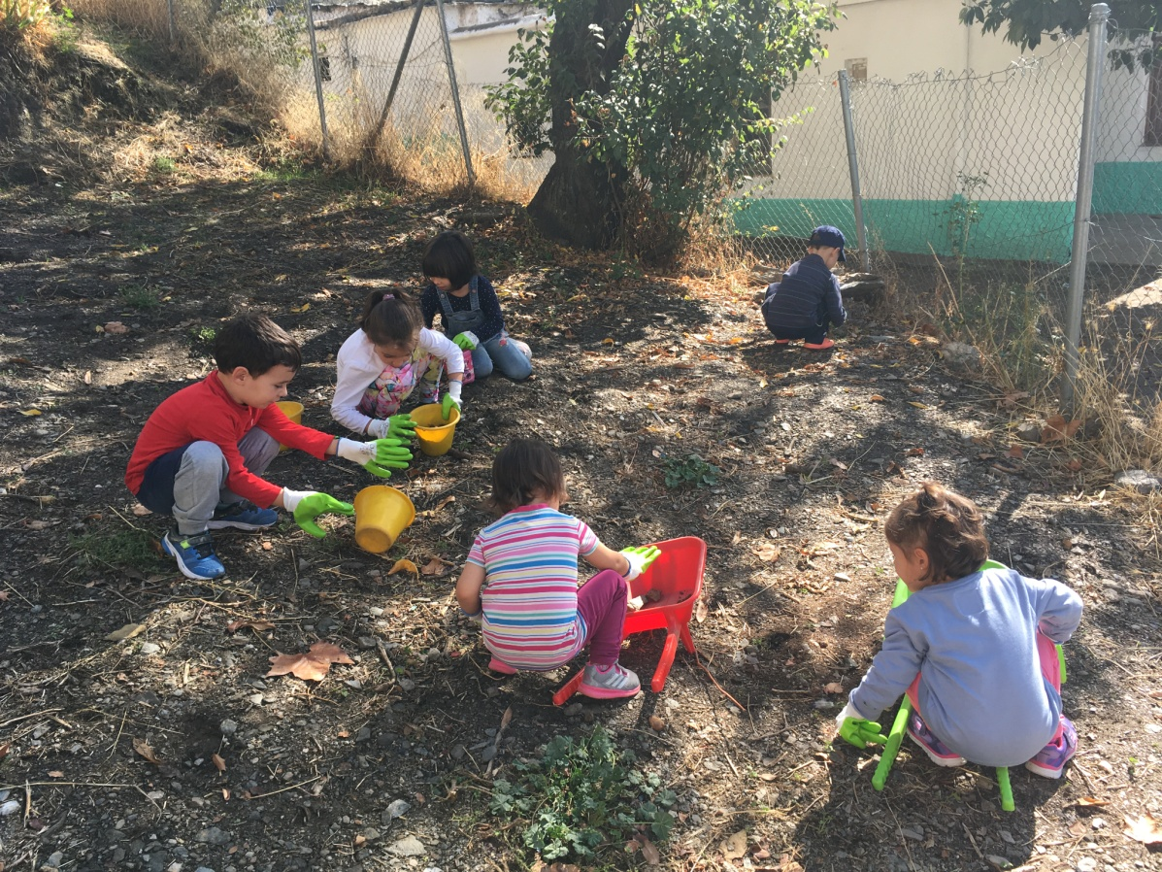
(quitamos las piedras y malas hierbas)
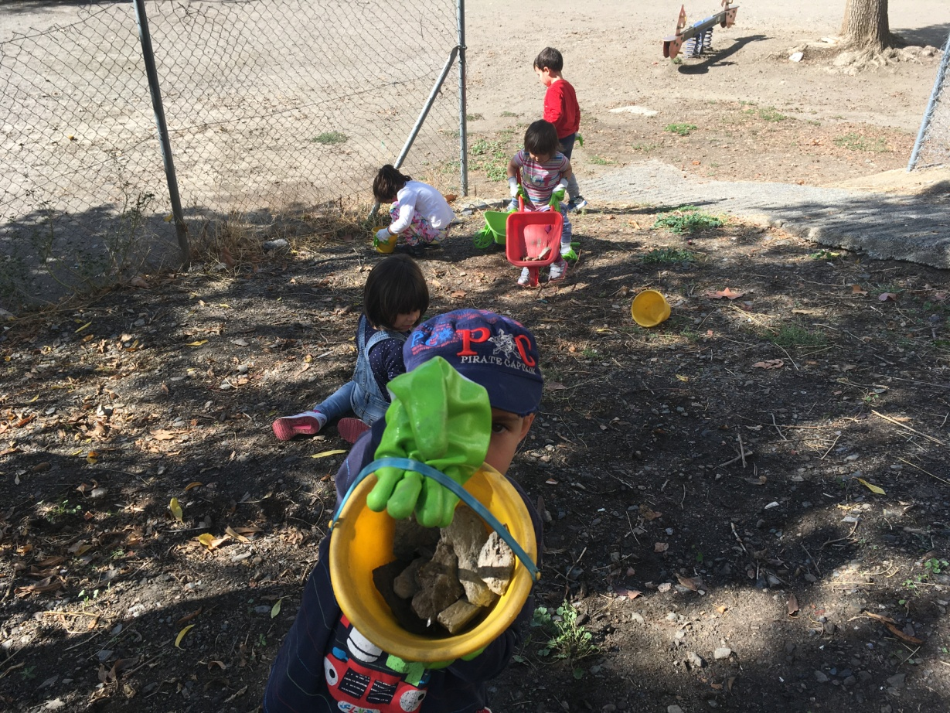

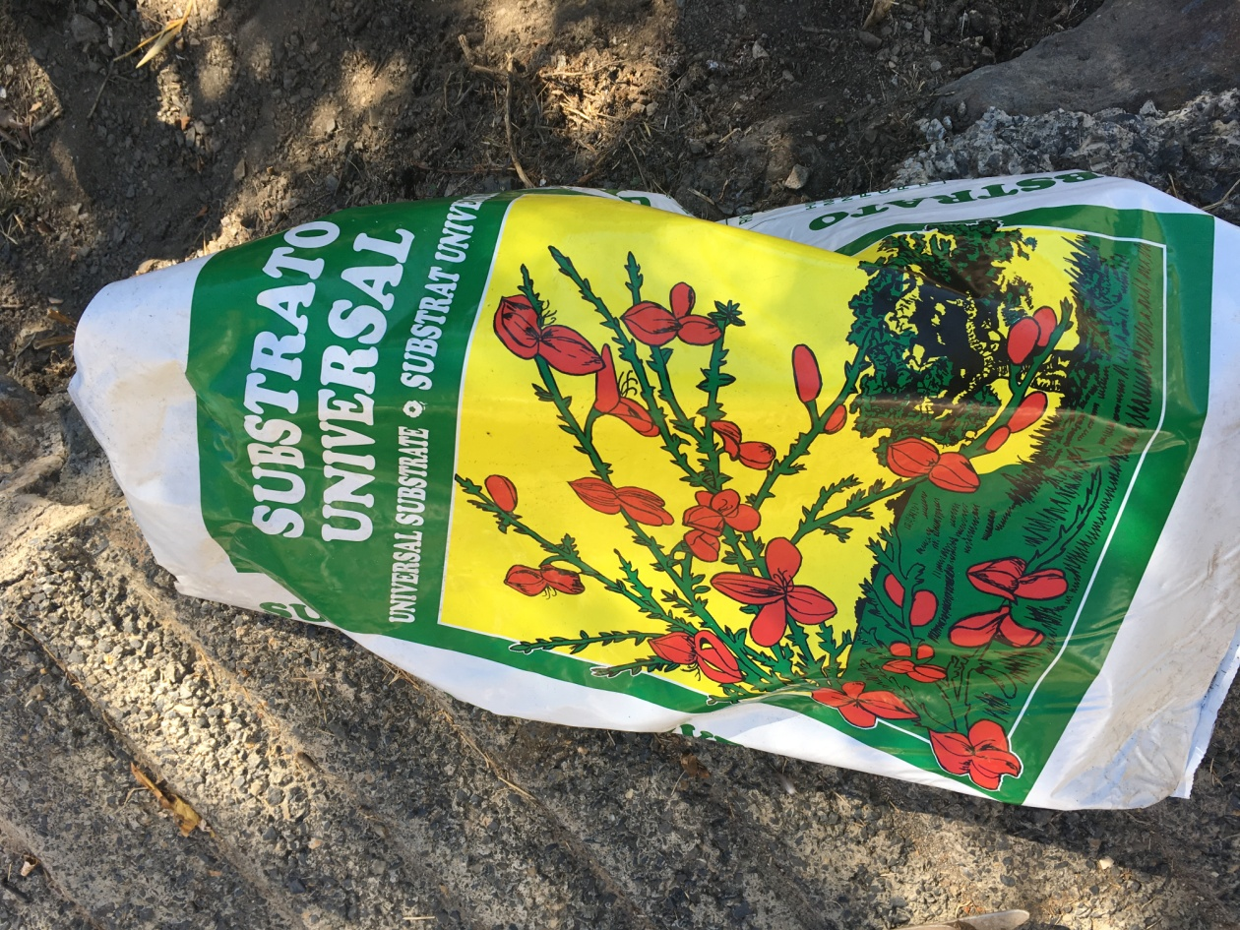
(Echamos abono)
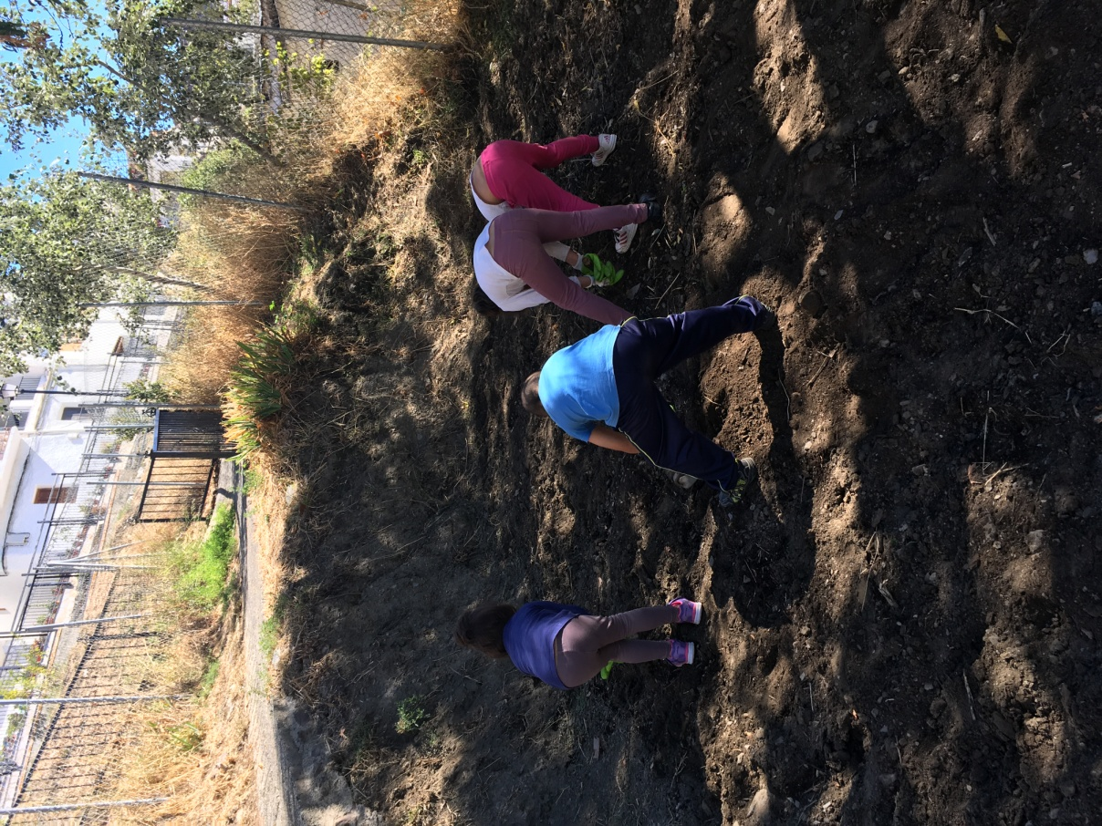

Aquí van algunas de las semillas y plantones que sembramos junto con las familias:
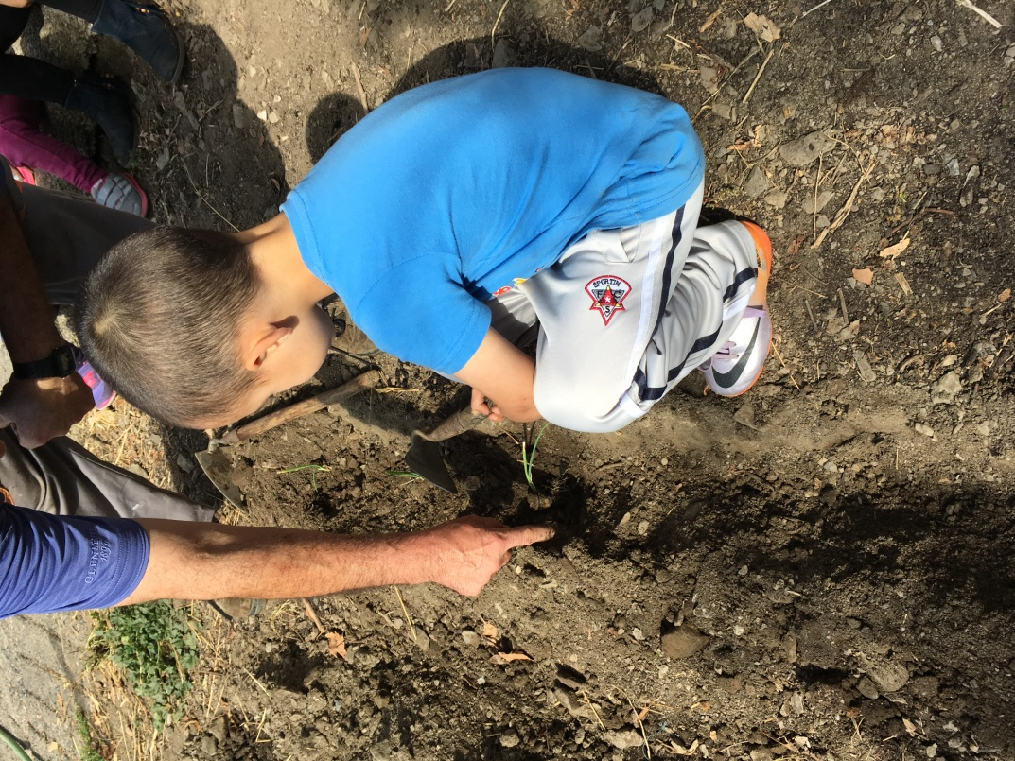
Cebollas
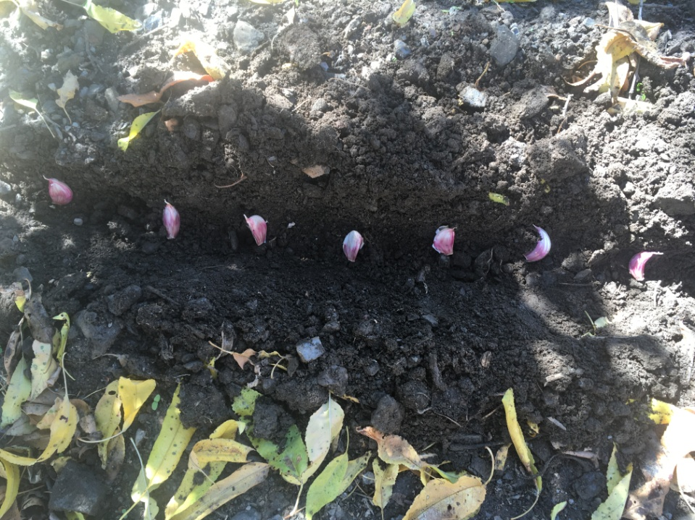
Ajos

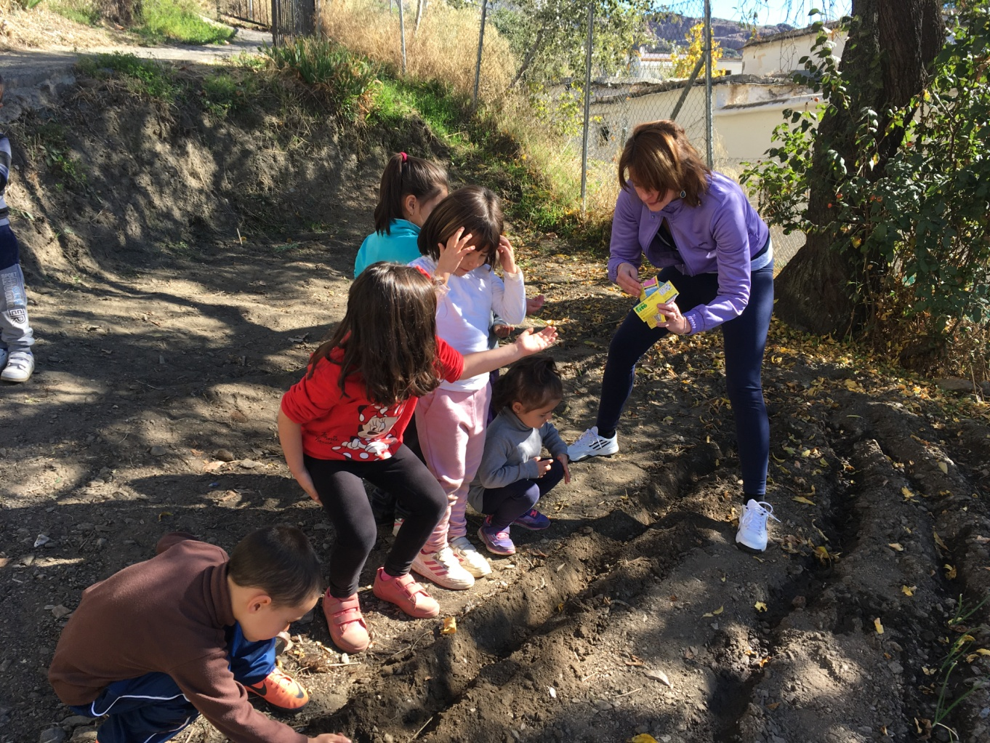
Coles

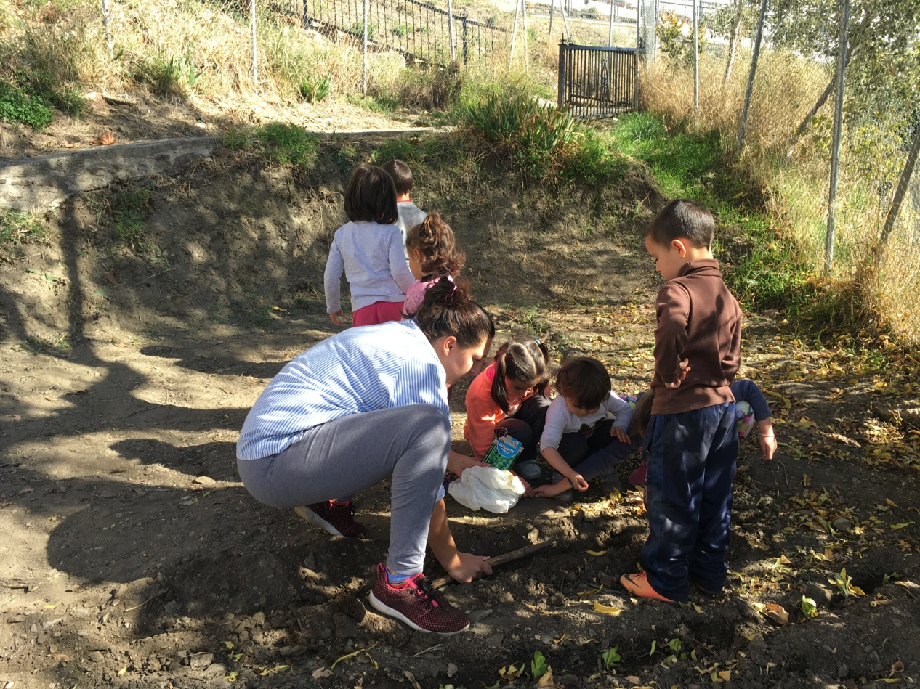
Guisantes

